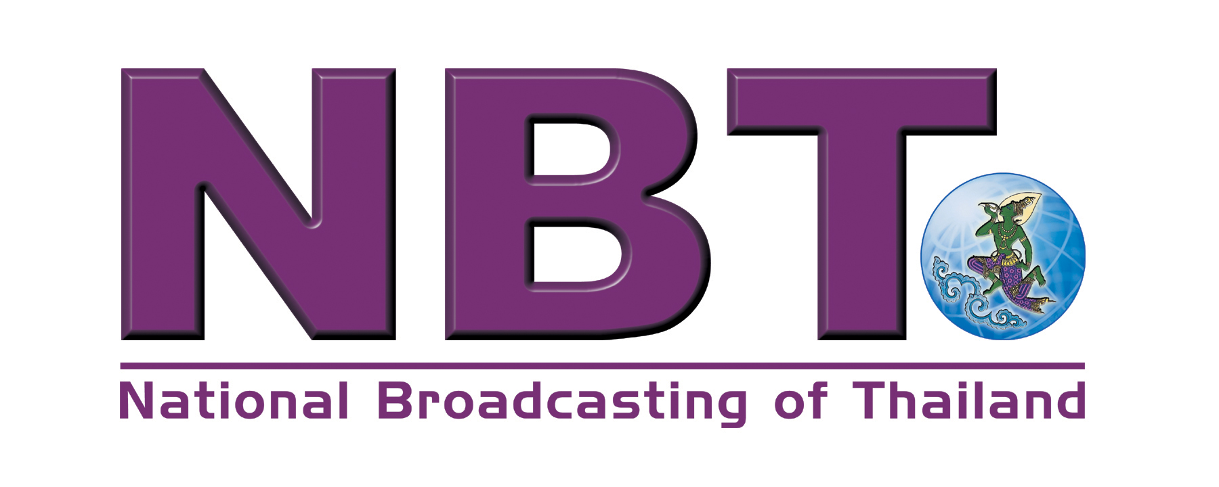

การจัดแสดงดนตรีเผยแพร่วัฒนธรรมไทย-บรูไน

กรมประชาสัมพันธ์ โดยสถานีวิทยุกระจายเสียงแห่งประเทศไทย ร่วมกับสถานีวิทยุโทรทัศน์บรูไนจะจัด
การแสดงดนตรีเพื่อแลกเปลี่ยนวัฒนธรรมครั้งที่ 3 “อาไล กระทง” (ALAI KRATHONG) ในวันศุกร์ที่ 17 สิงหาคม 2550 สวนสาธารณะเจรูดง ประเทศบรูไนดารุสซาลาม

โครงการแสดงดนตรีประจำชาติผ่านสื่อกระจายเสียงนับเป็นโครงการหนึ่งที่ประเทศไทยโดยกรมประชาสัมพันธ์จัดให้มีขึ้นเพื่อส่งเสริมให้เกิดความร่วมมือทางด้านวิทยุกระจายเสียงระหว่างประเทศไทยและบรูไนดารุสซาลาม เพื่อเป็นการพัฒนาการใช้สื่อเพื่อการเผยแพร่ความรู้และวัฒนธรรมในประเทศสมาชิกสมาคมอาเชียนให้ก้าวหน้ายิ่งขึ้น นอกจากนั้นยังเป็นการสนับสนุนให้เกิดการแลกเปลี่ยนศิลปินและศิลปะการแสดงดนตรีดั้งเดิมของทั้งสองประเทศ อีกทั้งเป็นการกระชับความสัมพันธ์ระหว่างประเทศและประชาชนของทั้งสองประเทศให้แน่นแฟ้นยิ่งขึ้นด้วย

การแสดงต่างๆ ประกอบด้วย การอัญเชิญบทเพลงพระราชนิพนธ์ของพระบาทสมเด็จพระเจ้าอยู่หัว
“ไกลกังวล” และบทเพลงพระราชนิพนธ์ของบรูไน การขับร้องเพลงของนักร้องที่มีชื่อสียงของไทย คือ จินตหรา พูลลาภ และสมิธ อารยสกุล และนักร้องที่มีชื่อเสียงของบรูไน รวมทั้งการแลกเปลี่ยนเพลงกันร้องระหว่างศิลปินของทั้งสองประเทศ นอกจากนี้ยังมีการแสดงวัฒนธรรมพื้นบ้านของไทยและบรูไนเพื่อแสดงถึงวิถีชีวิตริมแม่น้ำ

การแสดงครั้งนี้จะมีการถ่ายทอดสดทางสถานีวิทยุกระจายเสียงแห่งประเทศไทยและสถานีวิทยุและโทรทัศน์ของประเทศบรูไนและบันทึกเทปเผยแพร่ภาพทางสถานีวิทยุโทรทัศน์แห่งประเทศไทยช่อง 11

รัฐบาลแห่งราชอาณาจักรไทยและรัฐบาลแห่งบรูไนดารุสซาลาม ได้ลงนามในบันทึกความเข้าใจเรื่องความร่วมมือด้านข้อมูลข่าวสารและการกระจายเสียง (MOU) เมื่อวันที่ 16 สิงหาคม 2544 โดยมีวัตถุประสงค์เพื่อกระชับความสัมพันธ์ในด้านสารสนเทศและการกระจายเสียงให้แน่นแฟ้นยิ่งขึ้น

การจัดแสดงดนตรีเพื่อเผยแพร่วัฒนธรรมครั้งที่ 2 ที่ผ่านมาจัดขึ้นที่เชียงใหม่ในเดือนมิถุนายน ปี 2548 ประสบความสำเร็จเป็นอย่างดียิ่งในการเสริมสร้างความเข้าใจระหว่างประชาชนทั้งสองประเทศ

ส่วนกระจายเสียงต่างประเทศ ข่าว
ส่วนช่วยอำนวยการและประชาสัมพันธ์ 236 ถนนวิภาวดีรังสิต เขตดินแดง กรุงเทพฯ 10400 โทร. 0-2277-0943 http://nbt.prd.go.th

